综合模拟卷I

化学原理（6 题）

第 1 题
来源：第27届决赛
第7题（5分）
某反应在酸碱催化下进行，反应物 $S$ 可以以质子化形式 $SH^{+}$ 和未质子化形式 $S$ 两种形态参与反应，两种形态的反应速率常数分别为 k₁ 和 k₂。$S$ 的酸解离常数为 $K_{a}$。
7-1（3分）推导表观速率常数 $k_{exp}$ 的表达式，其中 $k_{exp}$ 表示反应速率对底物总浓度 $[S]_{T}$ 的比例常数。
7-2（2分）在什么 pH 范围内 $k_{exp}$ 不随 pH 变化？如果 $pK_{a}=7.0$，计算该 pH 范围。
参考答案

参考答案

7-1 $k_{exp}$ 的表达式
底物总浓度：
$$[S]_{T}=[S]+[SH^{+}]$$
反应速率：
$$r=k_{1}[SH^{+}]+k_{2}[S]$$
利用酸解离平衡：
$$K_{a}=\frac{[S][H^{+}]}{[SH^{+}]}$$
得：
$$[SH^{+}]=\frac{[S][H^{+}]}{K_{a}}$$
$$[S]_{T}=[S]+\frac{[S][H^{+}]}{K_{a}}=[S]\left(1+\frac{[H^{+}]}{K_{a}}\right)=[S]⋅\frac{K_{a}+[H^{+}]}{K_{a}}$$
因此：
$$[S]=\frac{K_{a}}{K_{a}+[H^{+}]}⋅[S]_{T}$$
$$[SH^{+}]=\frac{[H^{+}]}{K_{a}+[H^{+}]}⋅[S]_{T}$$
代入速率方程：
$$r=k_{1}⋅\frac{[H^{+}]}{K_{a}+[H^{+}]}⋅[S]_{T}+k_{2}⋅\frac{K_{a}}{K_{a}+[H^{+}]}⋅[S]_{T}$$
$$r=k_{exp}⋅[S]_{T}$$
$$\boxed{k_{exp}=\frac{k_{1}[H^{+}]}{K_{a}+[H^{+}]}+\frac{k_{2}K_{a}}{K_{a}+[H^{+}]}}$$

7-2 $k_{exp}$ 不随 pH 变化的条件
分析 $k_{exp}$ 表达式的极限行为：
当 $pH≪pK_{a}$（即 $[H^{+}]≫K_{a}$）时：
$$k_{exp}≈\frac{k_{1}[H^{+}]}{[H^{+}]}=k_{1}$$
此时 $k_{exp}$ 不随 pH 变化（酸催化区）。
当 $pH≫pK_{a}$（即 $[H^{+}]≪K_{a}$）时：
$$k_{exp}≈\frac{k_{2}K_{a}}{K_{a}}=k_{2}$$
此时 $k_{exp}$ 也不随 pH 变化（碱催化区或非催化区）。
若 $pK_{a}=7.0$：
- 酸催化区（$k_{exp}≈k_{1}$）：$pH≪7$，例如 $pH<5$（偏差 $<1\%$）
- 碱催化区（$k_{exp}≈k_{2}$）：$pH≫7$，例如 $pH>9$（偏差 $<1\%$）
定量判据：$k_{exp}$ 变化 $<1\%$ 时视为不变：
条件 | pH 范围
酸催化（$k_{exp}≈k_{1}$） | $pH≤5$​
中间区（$k_{exp}$ 随 pH 变化） | $5<pH<9$​
碱催化/非催化（$k_{exp}≈k_{2}$） | $pH≥9$​

题目图示与结构参考

知识点映射
知识点 | 对应题目 | 竞赛要求
酸碱催化机理 | 7-1 | 决赛-反应动力学
表观速率常数推导 | 7-1 | 决赛-物理化学
pH-rate profile | 7-2 | 决赛-化学原理
酸解离平衡与动力学耦合 | 7-1, 7-2 | 决赛-化学原理

解题思路

7-1
核心思路是将总底物浓度 $[S]_{T}$ 分配到两种形态（质子化和未质子化），利用酸解离常数 $K_{a}$ 建立两种形态浓度与总浓度的关系。分别将两种形态的反应速率叠加即可得到 $k_{exp}$。

7-2
分析 $k_{exp}$ 的两种极限： - $[H^{+}]≫K_{a}$（$pH≪pK_{a}$）：质子化形态占主导，$k_{exp}→k_{1}$ - $[H^{+}]≪K_{a}$（$pH≫pK_{a}$）：未质子化形态占主导，$k_{exp}→k_{2}$
两极端区域 $k_{exp}$ 不随 pH 变化。中间区域（$pH≈pK_{a}$）$k_{exp}$ 随 pH 线性变化。

考点抽象

核心考点
- 酸碱催化动力学：底物的质子化/去质子化状态影响反应速率
- pH-rate profile 的三种区域：酸催化区、中间区、碱催化区
- 表观速率常数：将多步平衡和反应合并为一个宏观速率常数

方法论
- 对多形态底物分别写出反应速率，利用平衡关系统一用总浓度表示
- 分析极限情况（$[H^{+}]≫K_{a}$ 或 $≪K_{a}$）简化表达式
- 绘制 $k_{exp}$ vs pH 图理解全貌

变式拓展

变式1：双酸碱催化
- 若底物可以质子化两次（$S^{2+}$、$SH^{+}$、$S$ 三种形态），推导 $k_{exp}$ 表达式。

变式2：Brønsted 催化
- 若 k₁ 和 k₂ 分别与催化剂的酸强度（$K_{a}$）满足 Brønsted 关系 $k=CK_{a}^{α}$，$k_{exp}$ 的 pH 依赖性如何变化？

变式3：酶催化
- 酶催化中的 Michaelis-Menten 方程 $v=V_{max}[S]/(K_{m}+[S])$ 与本题的 $k_{exp}$ 表达式在数学形式上有何相似性？

易错分析
- $K_{a}$ 的表达式方向：$K_{a}=[S][H^{+}]/[SH^{+}]$（$SH^{+}$ 解离），不是 $[SH^{+}]/([S][H^{+}])$。方向搞反会导致 $k_{exp}$ 表达式中 $[H^{+}]$ 和 $K_{a}$ 位置互换。
- 极限行为判断：$pH≪pK_{a}$ 时（酸性强），$S$ 主要以 $SH^{+}$ 形式存在，$k_{exp}→k_{1}$。容易搞反哪个形态在哪个 pH 区域占主导。
- “不随 pH 变化”的理解：严格来说只有在极限条件下 $k_{exp}$ 才完全不随 pH 变化。实际中是在 pH 偏离 $pK_{a}$ 足够远时（如差 2 个单位以上）近似不变。
- 碱催化区的含义：碱催化区 $k_{exp}→k_{2}$ 表示反应通过未质子化形态 $S$ 进行，不一定意味着有碱参与催化。k₂ 可能只是 $S$ 的自催化或溶剂催化速率。

第 2 题
来源：高中化学竞赛教程第二分册
7（9 分）人们日常生活中广泛使用干电池，但电池中含有的重金属会严重污染环境，随着人们环保意识的加强，对废旧电池的无害化处理和综合利用显得越来越重要。
- 锌—锰干电池表达式为：（−）$Zn(s)∣ZnCl_{2}(aq), NH_{4}Cl(aq)∣MnO_{2}(s), C(s)$（+）
① 请写出阳极和阴极的电极反应（$MnO_{2}$ 在阴极上还原为三价的 MnO(OH)）；
② 次级反应的主要产物是微溶的 $Zn(NH_{3})_{2}Cl_{2}$，请写出次级反应的离子反应方程式和总电池反应。
- 采用湿法硫酸浸取锌锰干电池（并加入 FeS）的处理工艺方法，制取的硫酸锌和硫酸锰用于配制复合微肥，具有一定的实用价值。
① 该反应另外加入 FeS，作用是____。
② 请写出该反应的两个化学反应方程式。
③ 硫酸锌和硫酸锰溶液中可能会引入的新杂质是什么？如何除去？
参考答案
（题库源文件未含结构化答案区，见题文件）

第 3 题
来源：高中化学竞赛教程第二分册
9（8分）用作人体心脏起搏器的电池规格与通常的电池有很大的不同。例如要求是一次电池,输出功率只需几个毫瓦,但必须连续工作若干年,其间不需要维护保养,并且要有绝对的可靠性,工作温度要与人体正常体温(37.4℃)相适应。化学家设想由 $Zn^{2+}/Zn$ 和 $H^{+}/O_{2}$ ,Pt两电极体系构成一”生物电池”,人体体液含有一定浓度的溶解氧。若该”生物电池”在低功率下工作,人体就易于适应 Zn²⁺ 的增加和 H⁺ 的迁出。请回答下列问题:
- 写出该电池的电极反应和电池反应:
- 如果上述电池在 0.80 V 和 $4.0×{10}^{−5}$ W 的功率下工作, 该”生物电池”的锌电极的质量为 5.0 g, 试问该电池理论上可以连续工作多长时间才需要更换? (已知锌的相对原子质量为 65.39)
参考答案
（题库源文件未含结构化答案区，见题文件）

第 4 题
来源：第26届决赛
铁卟啉（FeP）催化 $β$-胡萝卜素的氧化分解反应。实验测得不同温度下的速率常数。
3-1：利用Arrhenius方程，由 $lnk$ 对 $1/T$ 作图求表观活化能 $E_{a,obs^{′}}$（结果为 $50.19 kJ⋅mol^{−1}$）。
3-2：推导速率方程。假设反应机理为：FeP与底物S快速平衡形成中间体，然后中间体经过决速步转化为产物。利用题目给出的 “$y=ax+b$” 提示进行线性化处理。
3-3：计算第二步的活化能 $E_{a,2}$（结果为 $42.43 kJ⋅mol^{−1}$）。
3-4：比较催化反应与非催化反应的活化能，说明催化效率。
3-5：利用van’t Hoff方程计算反应的 $Δ_{r}H^{⊖}$ 和 $Δ_{r}S^{⊖}$。
3-6：解释温度对催化反应速率的影响。
3-7：计算转向温度（催化效率最高时的温度）。
参考答案

参考答案

3-1
Arrhenius方程：
$$k=Aexp\left(−\frac{E_{a}}{RT}\right)$$
取对数：
$$lnk=lnA−\frac{E_{a}}{R}⋅\frac{1}{T}$$
由 $lnk$ 对 $1/T$ 作图，斜率 $=−E_{a}/R$：
$$E_{a,obs^{′}}=−R×\text{斜率}=8.314×6032=50.19 kJ⋅mol^{−1}$$

3-2
反应机理：
$$FeP+S⇌^{(k_{1})} (k_{−1})[FeP⋅S]$$
$$[FeP⋅S]→^{(k_{2})}产物$$
快速平衡假设：
$$K=\frac{k_{1}}{k_{−1}}=\frac{[FeP⋅S]}{[FeP][S]}$$
$$[FeP⋅S]=K[FeP][S]$$
物料守恒：
$$[FeP]_{0}=[FeP]+[FeP⋅S]=[FeP](1+K[S])$$
$$[FeP]=\frac{[FeP]_{0}}{1+K[S]}$$
速率方程：
$$v=k_{2}[FeP⋅S]=k_{2}K[FeP][S]=\frac{k_{2}K[FeP]_{0}[S]}{1+K[S]}$$
线性化（$y=ax+b$ 形式）：
$$\frac{1}{v}=\frac{1}{k_{2}K[FeP]_{0}}⋅\frac{1}{[S]}+\frac{1}{k_{2}[FeP]_{0}}$$
令 $y=1/v$，$x=1/[S]$，则：
$$a=\frac{1}{k_{2}K[FeP]_{0}}, b=\frac{1}{k_{2}[FeP]_{0}}$$

3-3
表观活化能由两部分组成：
$$E_{a,obs^{′}}=E_{a,2}+ΔH_{K}$$
其中 $ΔH_{K}$ 是快速平衡的焓变。
由实验数据：
$$E_{a,2}=E_{a,obs^{′}}−ΔH_{K}=50.19−7.76=42.43 kJ⋅mol^{−1}$$

3-4
非催化反应的活化能通常远高于催化反应。FeP催化使 $E_{a}$ 从非催化的较高值降至 $42.43 kJ⋅mol^{−1}$，速率提高倍数为：
$$\frac{k_{\text{催化}}}{k_{\text{非催化}}}=exp\left(\frac{E_{a,非催化}−E_{a,催化}}{RT}\right)$$

3-5
van’t Hoff方程：
$$lnK=−\frac{Δ_{r}H^{⊖}}{RT}+\frac{Δ_{r}S^{⊖}}{R}$$
由 $lnK$ 对 $1/T$ 作图：
- 斜率 $=−Δ_{r}H^{⊖}/R$
- 截距 $=Δ_{r}S^{⊖}/R$
$$Δ_{r}H^{⊖}=−R×\text{斜率}$$
$$Δ_{r}S^{⊖}=R×\text{截距}$$

3-6
温度升高对催化反应有双重影响： 1. 速率常数增大：Arrhenius效应，k₂ 随温度升高而增大 2. 平衡常数减小：若快速平衡放热（$ΔH<0$），升温使 $K$ 减小，中间体浓度降低
综合效应：在低温区，升温加速反应；在高温区，平衡常数减小的效应可能超过速率常数增大的效应。

3-7
转向温度是催化效率最高时的温度，满足：
$$\frac{d(E_{a,obs^{′}})}{dT}=0$$
或由 $Δ_{r}G^{⊖}=0$ 条件：
$$T_{\text{转向}}=\frac{Δ_{r}H^{⊖}}{Δ_{r}S^{⊖}}$$

知识点映射
知识点 | 对应内容
Arrhenius方程 | $lnk$ vs $1/T$ 求活化能
速率方程推导 | 快速平衡+决速步机理
线性化处理 | $1/v$ vs $1/[S]$ 的双倒数图
表观活化能 | $E_{a,obs^{′}}=E_{a,2}+ΔH_{K}$​
van’t Hoff方程 | $lnK$ vs $1/T$ 求热力学参数
催化效率 | 活化能降低导致速率提高
转向温度 | 催化效率最优温度

解题思路
- Arrhenius图的斜率直接给出活化能
- 速率方程推导：快速平衡→中间体浓度→速率表达式
- 线性化：双倒数图（类似Lineweaver-Burk图）
- 表观活化能分解为化学步骤活化能+平衡焓变
- van’t Hoff图给出热力学参数
- 转向温度：平衡焓变与熵变的比值

考点抽象
决赛最难动力学题之一，综合速率方程推导（快速平衡+决速步）、Arrhenius方程应用、van’t Hoff方程热力学参数计算。核心是理解”表观活化能”包含化学步骤活化能和平衡焓变两部分，以及催化反应中温度的双重效应。双倒数线性化是处理酶催化/Michaelis-Menten型动力学的标准方法。

变式拓展
- 可改变催化体系：酶催化（Michaelis-Menten方程）、酸碱催化、金属催化
- 可引入竞争抑制或变构效应
- 可考查更复杂的机理：稳态近似替代快速平衡
- 可拓展至光催化、电催化动力学

易错分析
易错点 | 说明
表观活化能 | $E_{a,obs^{′}}$ 不等于真实活化能，需分解为 $E_{a,2}+ΔH_{K}$
线性化形式 | 双倒数图是 $1/v$ vs $1/[S]$，不是 $v$ vs $[S]$
快速平衡 vs 稳态 | 快速平衡假设 $k_{−1}≫k_{2}$，稳态假设 $d[\text{中间体}]/dt=0$
van’t Hoff符号 | 放热反应斜率为正（$ΔH<0$），注意符号
转向温度 | 是催化效率最优温度，不是反应速率最快温度
温度双重效应 | 升温既加速反应又可能降低平衡常数，需综合考虑

结构化学（7 题）

第 5 题
来源：第35届决赛
第 5 题 分子机器与分子泵 (6 分)
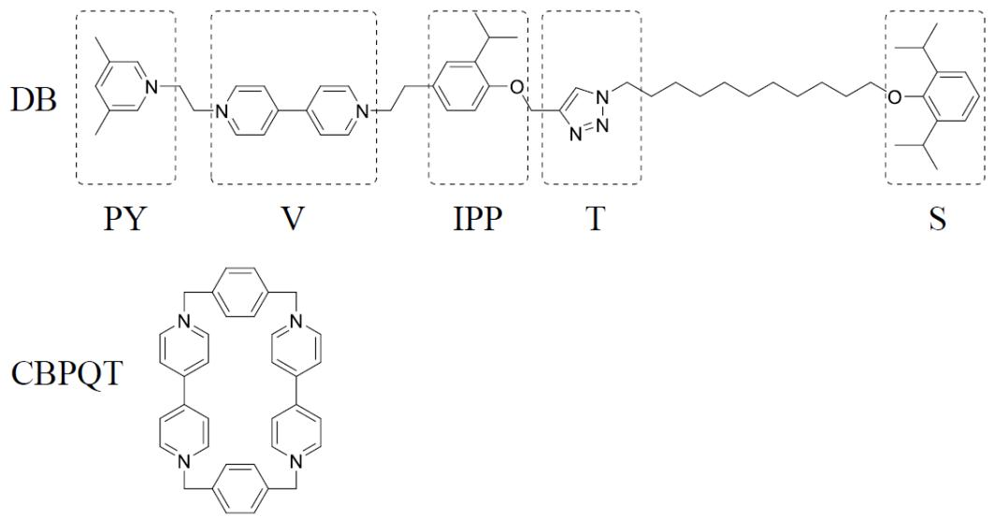
图5-1
5-1 指出DB 和CBPQT 分子所带电荷数（表明正负）。

5-1 本小题总共 1 分
DB 带+3 电荷
CBPQT 带+4 电荷
5-2 通常条件下DB 是无法穿入到CBPQT 的环中，CBPQT 在经过2 个电子还原形成自由基之后，可以被DB 的左端穿入，与经过 1 个电子还原之后的片段 V 结合，简述其原因并画出 CBPQT 在接受了 2 个电子之后的还原产物最稳定的结构简式并注明电荷和自由基的位置。

5-2 本小题总共 2分
因为CBPQT与V 均带正电荷，静电排斥力导致他们结合不稳定，而还原之后形成的自由基与自由基配对具有吸引力
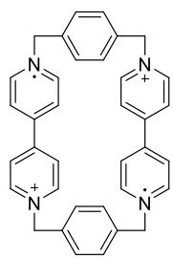
5-3 将上述结构中的CBPQT 与片段V 都重新氧化，CPBQT 会进一步翻越片段IPP，像“泵”一样被推至片段T 和片段S 之间的区域，且不会脱落，形成如图5-2 产物。指出片段 IPP 上的异丙基所起的作用。
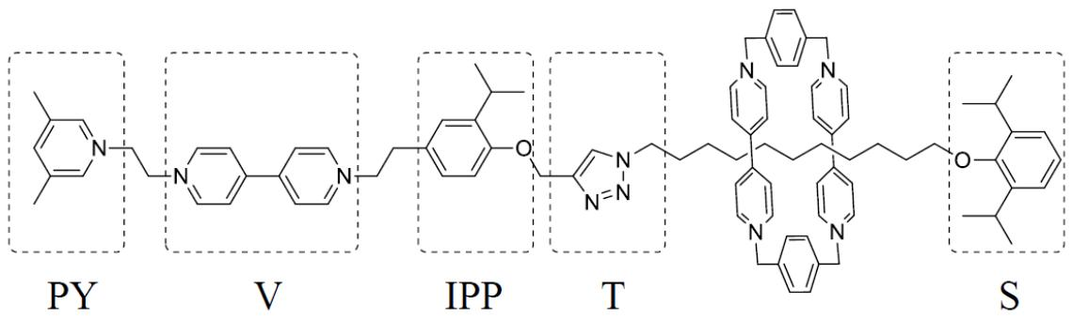
图5-2

5-3 本小题总共 1 分
异丙基的位阻效应使已经处于片段T 和片段S 之间的 CBPQT 不会滑回到片段 V。
5-4 分子泵通过一组“还原-氧化”过程，推动了标准吉布斯自由能变远大于 0 的化学反应的发生，起到了对化学反应“做功”的作用。整个 DB 穿入 CBPQT 环中的反应的标准吉布斯自由能变为59 kJ mol−1。反应过程表示如下：
$$CBPQT+DB→CBPQT−DB$$
反应第一步采用 Zn 作为还原剂（标准电极电势为−0.76 V），将 CBPQT 和 DB 还原为[CBPQT-DB]3−。反应第二步采用 MB+作为氧化剂（标准电极电势为 1.22 V），将[CBPQT-DB]3−氧化为 CBPQT-DB，MB+则转变为 MB。DB/DB−和 CBPQT/CBPQT2−的标准电极电势分别为−0.32 V 和−0.26 V，计算分子泵的理论工作效率η。

5-4 本小题总共 2分
整个过程的反应方程式如下：
$$1.5Zn+3{MB}^{+}+\text{ C B P Q T }+DB→1.5{Zn}^{2+}+3MB+\text{ C B P Q T - D B }$$
两次氧化还原反应总“做功”能量为：
$$Δ_{r}G_{m}^{o}=−nFE=−3×96485×(1.22−(−0.76))=−573(kJ{mol}^{−1})$$
因此泵的工作效率为 η = 59/573 = 10%

参考答案

参考答案
本题为题目与答案深度交错格式，各小问答案见题面相应编号后内容。

考点抽象
这道题的表面是”Stoddart 分子泵的穿环-泵送循环”，本质是“静电排斥→自由基配对→位阻棘轮→电化学做功”四步能量设计的电化学超分子题——还原使正电部件相吸穿环、氧化使其翻越位阻棘轮被锁、效率=有用功/电化学投入。

知识点映射
- 直接 KP：分子机器、轮烷、超分子作用力
- 间接 KP：自由基-自由基配对（紫精双阳离子）、位阻棘轮（异丙基）、ΔG=−nFE 与能量效率
- 跨学科连接：分子泵是 2016 诺贝尔化学奖主题——“还原泵入、氧化泵过、棘轮防回流”是人工分子马达的通用设计语言。

解题思路
这道题的表面是”Stoddart 分子泵的穿环-泵送循环”，本质是“静电排斥→自由基配对→位阻棘轮→电化学做功”四步能量设计的电化学超分子题——还原让正电部件相吸穿环，氧化让它翻越位阻棘轮被锁住，效率 η=有用功/电化学投入。

知识点映射
- 直接 KP：分子机器、轮烷、超分子作用力
- 间接 KP：自由基-自由基配对（双阳离子紫精）、位阻棘轮（异丙基位阻）、ΔG=−nFE 与能量效率
- 跨学科连接：分子泵是 2016 诺贝尔化学奖（Sauvage/Stoddart/Feringa）主题——“还原泵入、氧化泵过、棘轮防回流”是人工分子马达的通用设计语言。

解题思路
- 5-1 电荷数从紫精单元数：DB 含 3 个联吡啶鎓单元 → +3；CBPQT 环含 4 个 → +4——先点清重复单元再定总电荷。
- 5-2 穿环驱动力是”静电变配对”：正电 CBPQT 与正电 V 排斥 → 不能穿入；CBPQT 双电子还原成双自由基后与单电子还原的 V 发生自由基配对（吸引）→ 穿入并稳定——还原产物结构上标清 +4→+2 电荷与两个自由基的位置（分处两侧联吡啶鎓）。
- 5-3 异丙基=棘轮：重新氧化后 CBPQT 翻越 IPP 片段被推至 T/S 区，异丙基位阻使其无法滑回 V——“单向性”由位阻位垒实现，这是分子泵”泵”字的来历。
- 5-4 效率=有用功/电化学投入：还原用 Zn（−0.76 V）、氧化用 MB⁺（+1.22 V），3e 总驱动力 ΔG=−3F×(1.22−(−0.76))=−573 kJ/mol；泵对外做功即穿环 ΔG=59 kJ/mol → η=59/573≈10%。
- 书写总反应的计量核对：1.5 Zn＋3 MB⁺＋CBPQT＋DB→1.5 Zn²⁺＋3 MB＋CBPQT-DB——电子守恒（3e）是配平主轴。

变式拓展
- 若把还原剂换成电极（恒电位还原），η 会如何变化？对比化学还原剂（Zn）与电化学驱动两种供能方式的能耗口径。
- 5-2 若 CBPQT 只接受 1 个电子还原，还能穿环吗？从”自由基配对需要两个单电子”讨论还原当量的设计。
- 本题”ΔG=−nFE 算投入、按有用功取效率”与 39 决理-4 CO₂ 电还原”能量效率”同构——总结电化学做功类计算的三步模板。

易错分析
- 常见错误 1：5-1 漏数单元或符号（都为正）——DB 三单元 +3、CBPQT 四单元 +4。
- 常见错误 2：5-2 还原产物电荷/自由基位置标错——+4 变 +2（得 2e），两个自由基分处不同联吡啶鎓上（官方要求注明位置）。
- 常见错误 3：5-3 答”异丙基增大反应速率”之类——位阻效应的功能是防回流（棘轮），不是加速。
- 常见错误 4：5-4 电子数 n 与 Zn 系数不匹配（3e 对应 1.5 Zn）或 E 用两电对直接相减时符号错（1.22−(−0.76)=1.98 V）。

本题由第35届化学奥林匹克(决赛)第1场试题答案提炼，导入时间：2026-05-20

第 6 题
来源：第29届决赛
MAX(M代表过渡金属元素，A代表主族元素，X代表碳或氮)相是一类备受关注的新型陶瓷材料。由于独特的层状晶体结构，其具有自润滑、高韧性、可导电等性能，可作为高温结构材料、电极材料和化学防腐材料。某MAX相材料含有Ti、Al、N三种原子，属六方晶系，Ti原子的堆积方式为…BACBBCABBACBBCAB…，其中A、B、C都是密置单层。N原子占据所有的正八面体空隙，而Al原子占据一半的三棱柱空隙。如果Ti原子层上下同时接触N和Al原子，则沿着晶胞c轴方向，Al和N原子的投影重合。

5-1 (3分)
写出该化合物的化学式，及每个正当晶胞中的原子种类和个数。

5-2 (3分)
沿着晶胞c轴方向，画一条同时含有Al和N原子的直线，标出直线上的原子排列（无需考虑原子间距离，直线上总原子数不少于10个。Al、Ti、N分别用○、△、□表示）。

5-3 (4分)
已知Ti、N原子之间的平均键长为210.0 pm，Ti、Al原子之间的平均键长为281.8 pm，估算晶体的理论密度（相对原子质量：Ti:47.87, Al:26.98, N:14.01, $N_{A}=6.02×{10}^{23} mol^{−1}$）。

5-4 (2分)
晶粒尺寸会影响上述材料的性质，所以高温制备时一般通过延长保温时间来增加晶粒尺寸。判断常温下晶粒生长过程的熵变、焓变和自由能变的正负，并从化学热力学角度判断常温下该晶粒生长过程是否自发。

5-5 (2分)
以上描述均针对完美晶体。一般情况下，晶粒中会出现缺陷。从热力学角度证明：对于足够大的晶体，出现缺陷是自发的。
参考答案

参考答案

5-1 答案
化学式：$Ti_{2}AlN$（或 $Ti_{3}AlN_{2}$，取决于堆积方式）
正当晶胞中：Ti原子6个，Al原子1个，N原子2个

5-2 答案
沿c轴方向的原子排列（示例）： □ △ ○ △ □ △ ○ △ □ △ ○ △

5-3 答案
晶胞参数： - a = 2 × Ti-N键长 = 420.0 pm - c = 3 × (Ti-N键长 + Ti-Al键长) = 3 × (210.0 + 281.8) = 1475.4 pm
晶胞体积：$V=a^{2}×c×sin(60°)=(420.0×{10}^{−10})^{2}×1475.4×{10}^{−10}×0.866$
$$ρ=\frac{Z×M}{N_{A}×V}=\frac{6×(2×47.87+26.98+2×14.01)}{6.02×{10}^{23}×V}≈4.5 g cm^{−3}$$

5-4 答案
- 熵变 ΔS < 0：晶粒长大，无序度降低
- 焓变 ΔH < 0：小晶粒表面能高，合并后释放表面能
- 自由能变 ΔG = ΔH - TΔS：低温下 |ΔH| > |TΔS|，ΔG < 0，过程自发

5-5 答案
设缺陷形成能为 $E_{f}$，缺陷浓度为 $x$，则：
$$ΔG=xE_{f}−TS$$
其中 $S=−R[xlnx+(1−x)ln(1−x)]$（构型熵）
对x求导：$\frac{∂ΔG}{∂x}=E_{f}+RTln\frac{x}{1−x}=0$
平衡缺陷浓度：$x_{0}=\frac{1}{1+exp(E_{f}/RT)}$
对于足够大的晶体，$x_{0}>0$，即缺陷总是存在，且形成过程自发（$ΔG<0$）。

题目图示与结构参考

知识点映射
- 晶体结构: 六方晶系、原子堆积方式
- 晶体缺陷: 热力学证明缺陷自发性
- 表面能: 晶粒生长的驱动力
- 密度计算: 晶胞参数与密度关系

解题思路
- 5-1: 从堆积方式和空隙占据情况确定化学式
- 5-2: 沿c轴投影，Al和N重合，Ti在两者之间
- 5-3: 利用键长计算晶胞参数，再计算密度
- 5-4: 分析晶粒生长的热力学驱动力
- 5-5: 利用缺陷浓度与构型熵的关系证明

考点抽象
- 晶体结构分析: 从堆积方式推断化学式
- 热力学证明: 利用Gibbs自由能最小化
- 表面效应: 纳米尺度的热力学行为

变式拓展
- 计算Ti₃AlC₂（另一种MAX相）的密度
- 分析MAX相的层状结构如何导致自润滑性能
- 计算不同温度下的平衡缺陷浓度

易错分析
- 未正确识别Ti的堆积方式，错误计算晶胞中原子数
- 混淆正八面体空隙和三棱柱空隙的占据情况
- 计算密度时未考虑晶胞的角度因素（60°）

第 7 题
来源：第30届决赛

1-1 (2分)
简要解释为什么水溶液中 HCN 是弱酸，而液态 HCN 的酸性相比其水溶液显著增强。

1-2 (3分)
${Hg}^{2+}$ 离子具有亲硫性，可与二硫代氨基甲酸盐形成 $[Hg(S_{2}{CNEt}_{2})_{2}]$ 的二聚体，请画出该二聚体的立体结构，并指出中心原子的杂化方式。
异烟酰腙的结构如下：（结构式）
它与2-乙酰基吡啶反应生成一种配体L。将一定量的四水醋酸镍、配体L以及 $4,4^{′}$-联吡啶溶解在 $1:1$ 的乙醇-水的混合溶剂中回流2小时，冷却至室温，析出物质经洗涤干燥后得到褐色片状晶体M。分析结果表明，M中N元素含量为 $21.0\%$。

1-3 (2分)
画出配体 L 的结构，请在图中用 * 号标出配位原子。

1-4 (5分)
通过计算，写出配合物 M 符合 IUPAC 规则的分子式，画出 M 的所有几何异构体的结构，在每个几何异构体下面标注 I、II、III 等，指出哪些几何异构体存在旋光异构现象？哪个几何异构体稳定性最高？请说明理由。

1-5 (1分)
说明 $4,4^{′}$-联吡啶的作用。
参考答案

参考答案

1-1 答案
水溶液中 HCN 为弱酸： - HCN 解离形成 H⁺ 和 CN⁻ - CN⁻ 稳定负电荷能力差（C、N 电负性小，原子半径小） - 共轭碱不稳定，酸性弱
液态 HCN 酸性增强： - CN⁻ 可与 HCN 分子形成氢键 - 形成多聚物 $(HCN)_{n}⋅{CN}^{−}$ - 多聚阴离子更稳定，促进电离

1-2 答案
二聚体结构：两个 Hg(II) 通过两个二硫代氨基甲酸根桥连
杂化方式：Hg(II) 为 sp³ 杂化（四面体构型）

1-3 答案
配体 L 的结构：异烟酰腙与2-乙酰基吡啶缩合产物
配位原子：吡啶 N、亚胺 N、酰胺 N（用 * 标出）

1-4 答案
分子式计算： - 配体 L 含 3 个 N 原子 - 4,4’-联吡啶含 2 个 N 原子 - 配合物 M 中 N 含量 21.0%
设配合物为 $[NiL(4,4^{′}−bipy)]X_{2}$，计算得分子式为 $[Ni(C_{17}H_{14}N_{3})(C_{10}H_{8}N_{2})]({ClO}_{4})_{2}$
几何异构体： - I：顺式（两个 N 原子相邻） - II：反式（两个 N 原子相对）
旋光异构：顺式异构体存在旋光异构
稳定性：反式异构体稳定性最高（位阻小）

1-5 答案
4,4’-联吡啶的作用： 1. 桥连配体：连接两个 Ni 中心形成多核配合物 2. 辅助配体：占据 Ni 的配位点 3. 结构调控：影响配合物的几何构型

题目图示与结构参考

知识点映射
- 酸碱理论: 溶剂对酸性的影响
- 配位化学: Hg(II) 的亲硫性
- 配合物异构: 几何异构与旋光异构
- IUPAC命名: 配合物的命名规则

解题思路
- 1-1: 比较不同溶剂中阴离子的稳定性
- 1-2: 分析 Hg(II) 的电子构型和杂化方式
- 1-3: 从反应条件推断配体结构
- 1-4: 计算分子式，分析异构体
- 1-5: 分析桥连配体的功能

考点抽象
- 溶剂效应: 溶剂对酸碱平衡的影响
- 配位几何: 配合物的空间构型
- 异构现象: 几何异构与旋光异构

变式拓展
- 比较 HCN 在液氨和水中的酸性
- 设计其他 Hg(II) 配合物
- 分析不同配体对配合物稳定性的影响

易错分析
- 混淆 HCN 在不同溶剂中的酸性
- 未正确识别 Hg(II) 的杂化方式
- 忽略旋光异构的存在条件

第 8 题
来源：第31届决赛
六亚甲基四胺（HMTA）是一个与金刚烷的结构类似的杂环多面体化合物，广泛应用于有机合成、染料和医药等工业中。HMTA 晶体是一种电光材料，其折射率可被外电场改变，在激光技术中具有广泛应用。该晶体属于立方晶系，正当晶胞参数 $a=7.02×{10}^{2} pm$。晶体结构的正视图如下图所示，其中右侧是沿 a 方向的投影。
（晶体结构图）

6-1 (3分)
画出 HMTA 分子的结构图；说明其最高对称轴的名称、方位和数目。

6-2-1 (2分)
指出 HMTA 晶体中作周期性重复的最小结构单元；说明 1 个正当晶胞中有多少个这样的结构单元。

6-2-2 (2分)
写出该晶体最高对称轴的名称或记号、方向，以及特征对称元素的名称和取向。

6-3 (3分)
晶体的宏观对称性与构成该晶体的分子的对称性是否完全相同？从下列物质中选择实例说明：
$$HMTA,{CO}_{2},({NH}_{2})_{2}CO,Fe(C_{5}H_{5})_{2},C_{6}H_{6},C_{60}$$

6-4-1 (2分)
指出 HMTA 晶体的点阵型式；说明该点阵的轴次最高的对称轴及其方向。

6-4-2 (1分)
假设左图所示的正当晶胞中心的分子取向不同于顶点的分子，晶体的点阵型式是什么？

6-4-3 (2分)
计算每个正当晶胞中 C—H…N 氢键的数目。

6-4-4 (2分)
从结构化学角度简述该晶体格外稳定的原因。

6-5 (3分)
计算 HMTA 晶体的密度 $ρ$。
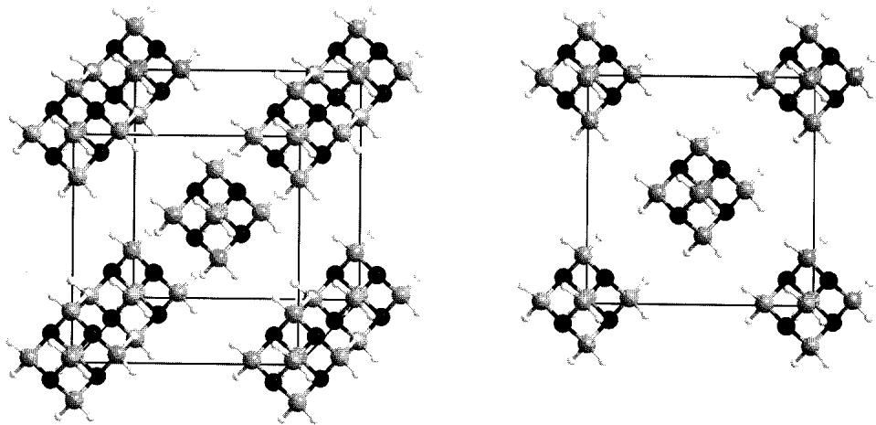
参考答案

参考答案

6-1 答案
HMTA 分子结构：金刚烷型笼状结构，4个N原子位于四面体顶点，6个CH₂桥连
最高对称轴： - 名称：S₄轴（四次反轴） - 方向：沿体对角线方向 - 数目：3条

6-2-1 答案
最小结构单元：HMTA 分子
晶胞中结构单元数：4个（Z=4）

6-2-2 答案
最高对称轴：$\overset{‾}{4}$（四次反轴），沿体对角线方向
特征对称元素： - 3个 $\overset{‾}{4}$ 轴，沿3个晶轴方向 - 4个 C₃ 轴，沿体对角线方向

6-3 答案
不完全相同
实例说明： - HMTA：分子对称性为 $T_{d}$，晶体对称性为 $O_{h}$（更高） - CO₂：分子对称性为 $D_{∞h}$，晶体对称性降低 - (NH₂)₂CO：分子对称性为 $C_{2v}$，晶体对称性为 $C_{2/c}$ - Fe(C₅H₅)₂：分子对称性为 $D_{5d}$，晶体对称性为 $P2_{1}/c$ - C₆H₆：分子对称性为 $D_{6h}$，晶体对称性为 $P6_{3}/mmc$ - C₆₀：分子对称性为 $I_{h}$，晶体对称性为 $Fm\overset{‾}{3}m$

6-4-1 答案
点阵型式：面心立方（fcc）
最高对称轴：C₄ 轴，沿晶轴方向

6-4-2 答案
点阵型式：体心立方（bcc）

6-4-3 答案
氢键数目计算： - 每个 HMTA 分子有 12 个 C-H 键 - 每个 C-H 可与相邻分子的 N 形成氢键 - 每个氢键被 2 个分子共享
$$N_{氢键}=\frac{4×12}{2}=24$$

6-4-4 答案
稳定性原因： 1. 笼状结构：金刚烷型结构具有高度对称性和稳定性 2. 氢键网络：C-H…N 氢键形成三维网络 3. 紧密堆积：分子间作用力强 4. 对称性高：$O_{h}$ 对称性降低晶体能量

6-5 答案
密度计算：
$$ρ=\frac{Z×M}{N_{A}×a^{3}}=\frac{4×140.19}{6.022×{10}^{23}×(7.02×{10}^{−8})^{3}}$$
$$ρ=1.33 g/cm^{3}$$

题目图示与结构参考

知识点映射
- 晶体结构: 立方晶系、点阵型式
- 分子对称性: $T_{d}$、$O_{h}$ 等点群
- 氢键: C-H…N 氢键的作用
- 晶体性质: 稳定性与结构关系

解题思路
- 6-1: 分析 HMTA 的分子结构和对称性
- 6-2: 确定晶胞中的结构单元数
- 6-3: 比较分子对称性与晶体对称性
- 6-4: 分析点阵型式和氢键数目
- 6-5: 计算晶体密度

考点抽象
- 晶体学基础: 点阵、晶胞、对称性
- 结构-性质关系: 晶体稳定性与结构的关系
- 氢键作用: 分子间作用力对晶体性质的影响

变式拓展
- 计算其他晶体的密度
- 分析不同点阵型式的对称性
- 设计具有特殊性质的晶体材料

易错分析
- 混淆分子对称性与晶体对称性
- 未正确计算晶胞中的结构单元数
- 氢键数目计算时未考虑共享

第 9 题
来源：第32届决赛
近年来，研究人员制得了一系列含 Ir 的化合物。

1-1 (6分)
在该系列化合物中，${\left[{IrO}_{4}\right]}^{+}$ 有A、B、C三种异构体。A无对称中心，Ir—O键的键长均为 $170.8 pm$。B中Ir的配位数为4，氧化态为 $+7$，只有两种Ir—O键，键长分别为 $188.8 pm$ 和 $168.0 pm$。C中只有一个镜面，也只有两种Ir—O键，键长分别为 $209.6 pm$ 和 $167.9 pm$。画出A、B、C的结构。

1-2 (3分)
$IrBr_{3}$ 与 $N_{2}O_{5}$ 可在室温下反应，得到一紫色配合物 $Ir_{3}O(NO_{3})_{10}$，同时产生一红棕色的液体单质，并释放出具有顺磁性的无色气体，写出该反应的方程式。

1-3 (3分)
具有三方双锥构型的 $Cr(CO)_{x}(NO)_{y}$ 配合物，满足 18 电子规则，计算 x 和 y。
参考答案

参考答案

1-1 答案
异构体A：四面体构型（Td对称性） - Ir—O键长均为170.8 pm - 无对称中心
异构体B：平面四边形构型（D4h对称性） - 配位数为4，Ir(VII) - 两种键长：188.8 pm（轴向）和168.0 pm（赤道）
异构体C：变形四面体构型（Cs对称性） - 只有一个镜面 - 两种键长：209.6 pm和167.9 pm

1-2 答案
反应方程式：
$$3IrBr_{3}+5N_{2}O_{5}→Ir_{3}O(NO_{3})_{10}+\frac{3}{2}Br_{2}+5NO$$
或配平为：
$$6IrBr_{3}+10N_{2}O_{5}→2Ir_{3}O(NO_{3})_{10}+9Br_{2}+10NO$$

1-3 答案
18电子规则计算： - Cr：6个价电子 - CO：2个电子/配体 - NO：3个电子/配体（作为NO⁺）或1个电子（作为NO⁻）
三方双锥构型：配位数为5
解方程：
$$6+2x+3y=18$$
$$x+y=5$$
解得：x = 3, y = 2

知识点映射
- 配合物结构: VSEPR理论应用
- 18电子规则: 过渡金属配合物稳定性
- 氧化态: Ir的非常规氧化态
- 异构现象: 几何异构体

解题思路
- 1-1: 从键长和对称性信息推断异构体结构
- 1-2: 分析反应产物，配平方程式
- 1-3: 应用18电子规则和配位数约束

考点抽象
- 结构推断: 从物理参数推断分子结构
- 电子计数: 18电子规则的应用
- 反应方程式: 氧化还原反应配平

变式拓展
- 分析其他Ir配合物的异构体
- 计算其他过渡金属配合物的电子数
- 设计合成Ir(VII)化合物的方法

易错分析
- 未正确判断Ir的氧化态
- 混淆不同异构体的对称性
- 18电子规则计算时电子计数错误

有机化学（6 题）

第 10 题
来源：高中化学竞赛教程第二分册
5 氧氟沙星是常用抗菌药，其结构简式如右所示，下列对氧氟沙星叙述错误的是（ ）。
A. 能发生加成、取代反应
B. 能发生还原、酯化反应
C. 分子内共有 19 个氢原子
D. 分子内共平面的碳原子多于 6 个
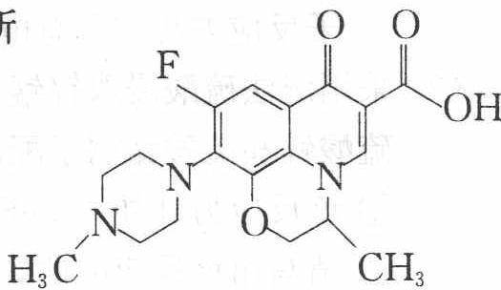
参考答案
（题库源文件未含结构化答案区，见题文件）

第 11 题
来源：第36届决赛
第 6 题 硼氢化反应与立体化学 (12 分)
烯烃的硼氢化是有机合成中的常⽤反应。简单烯烃与 $BH_{3}⋅THF$ （THF：四氢呋喃）或 $BH_{3}⋅SMe_{2}$ 的反应通常在较低的温度下即可快速完成。9-BBN（9-硼杂双环[3.3.1]壬烷）是⼀种对烯烃的硼氢化反应具有更好区域选择性的试剂。如下图所⽰，1,5-环⾟⼆烯和 $BH_{3}⋅SMe_{2}$ 反应⽣成的1,4-加成和1,5-加成产物的混合物，经加热异构可制备9-BBN的固态聚体 $(9−BBN)_{2}$ 纯品。在⾮路易斯碱性溶剂中9-BBN也主要以⼆聚体 $(9−BBN)_{2}$ 的形式存在。
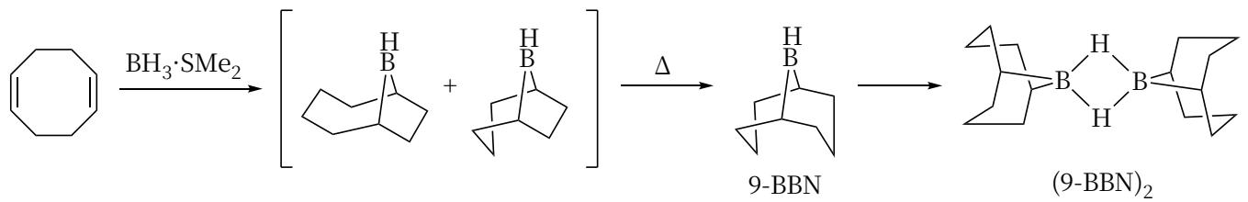
6-1 ⼆聚体 $(9−BBN)_{2}$ 对烯烃的硼氢化通常均经历⼆聚体⽣成单体的对峙反应和单体与烯烃加成的单向反应，但其反应速率受到烯烃空间位阻影响，差异显著。例如，在 $25 ^{θ}C$ 条件下，以 ${CCl}_{4}$ 为溶剂， $(9−BBN)_{2}$ 与2倍量及以上的四取代或单取代烯烃进⾏的硼氢化反应对于烯烃和(9-BBN)2的反应级数如下表所⽰：
烯烃
对于烯烃的反应级数
对于 $(9−BBN)_{2}$ 的反应级数
2,3-二甲基丁-2-烯
1
1/2
1-己烯
0
1
试据此通过合理的近似或假设推导两种烯烃哪氢化的反应速率⽅程。
6-2 如下图所⽰，胆固醇 $(Cholesterol)\#−20 ∘C$ 下与 $BH_{3}⋅THF$ 发⽣硼氢化-氧化反应可获得A，B，C三种产物。试给出在⽣成产物C的过程中，加⼊KOH和 $H_{2}O_{2}$ 之前⽣成的三个关键中间体的结构（按⽣成的先后顺序，标明⽴体化学）。
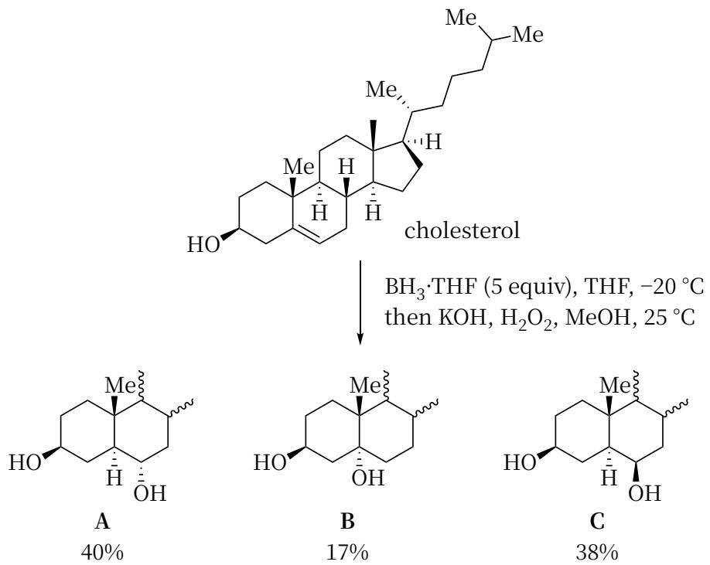
6-3 对烯烃异构体D和G进⾏硼氢化-氧化反应所得产物如下图所⽰。试据此给出D → E的转化过程中，在加⼊ NaOH 和 $H_{2}O_{2}$ 之前⽣成的四个关键中间体的结构（按⽣成的先后顺序，标明相对⽴体化学）。
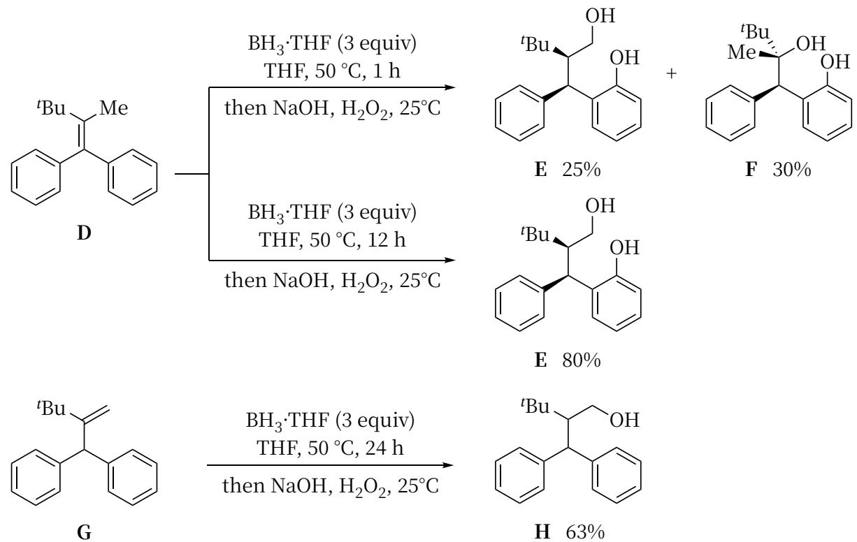
6-4 如下图所⽰，双环烯烃I经硼氢化和后续转化可⽣成含氮不含硼且具有顺式并环结构的外消旋产物J。已知硼烷和三氯化硼反应可⽣成氯代硼烷，产物J不含季碳⼿性中⼼。试给出产物J的结构（标明相对⽴体化学）。
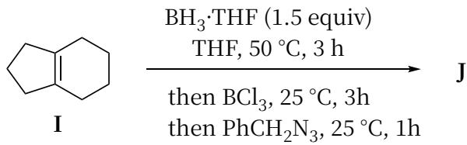
6-5 安全性是化学实验的前提。问题6-4的反应中使⽤的苯基叠氮化物(PhCHN )可使⽤叠氮化钠制备。叠氮化钠在酸性条件下可⽣成剧毒物质叠氮酸(HN3)。已知稀的叠氮酸⽔溶液可稳定存在，但是当⽓体中含10%体积分数的叠氮酸蒸⽓即具有爆炸性。
已知 $25∼100 ^{θ}C$ 下⽔的平均摩尔蒸发焓 $Δ_{vap}H_{m}=42.74kJ⋅{mol}^{−1}$ ， $100 ^{θ}C$ 纯⽔的饱和蒸⽓压为100kPa，叠氮酸的亨利系数 $k_{c}=8.33kPamol^{−1}$ L。不考虑叠氮酸的电离，试据此估算 $25 ^{θ}C$ 时，盛有质量分数为2%的叠氮酸⽔溶液（密度可按纯⽔计算）的真空密闭容器内蒸⽓中叠氮酸的体积分数（溶液上⽅蒸⽓中⽔的分压可近似为纯⽔的饱和蒸⽓压），并评估是否存在爆炸⻛险。

参考答案

参考答案
烯烃的硼氢化是有机合成中的常用反应。简单烯烃与 $BH_{3}⋅THF$ （THF：四氢呋喃）或 $BH_{3}⋅SMe_{2}$ 的反应通常在较低的温度下即可快速完成。9-BBN（9-硼杂双环[3.3.1]壬烷）是一种对烯烃的硼氢化反应具有更好区域选择性的试剂。如下图所示，1,5-环辛二烯和 $BH_{3}⋅SMe_{2}$ 反应生成的 1,4-加成和 1,5-加成产物的混合物，经加热异构化可制备 9-BBN 的固态二聚体 $(9−BBN)_{2}$ 纯品。在非路易斯碱性溶剂中 9-BBN 也主要以二聚体 $(9−BBN)_{2}$ 的形式存在。
6-1 二聚体 $(9\text{-BBN})_{2}$ 对烯烃的硼氢化通常均经历二聚体生成单体的对峙反应和单体与烯烃加成的单向反应，但其反应速率受到烯烃空间位阻影响，差异显著。例如，在 ${25}^{∘}C$ 条件下，以 ${CCl}_{4}$ 为溶剂， $(9\text{-BBN})_{2}$ 与2倍量及以上的四取代或单取代烯烃进行的硼氢化反应对于烯烃和 $(9\text{-BBN})_{2}$ 的反应级数如下表所示：
烯烃
对于烯烃的反应级数
对于(9-BBN)₂ 的反应级数
2,3-二甲基丁-2-烯
1
1/2
1-己烯
0
1
试据此通过合理的近似或假设推导两种烯烃硼氢化的反应速率方程。

6-1 (3分)
基于反应历程:
生成硼氢化产物的速率方程为:
$$\frac{d[\text{产物}]}{dt}=k_{2}[\text{烯烃}][9−BBN]$$
(0.5分)
解析[9-BBN]与[(9-BBN)₂ ]及[烯烃]的关系代入以上方程，即得基于[烯烃]和[(9-BBN)₂ ]的速率方程。
- 2,3-二甲基-丁-2-烯空间位阻大, 在第二步与9-BBN单体加成的速率足够慢, 为决速步骤; 第一步 $(9−BBN)_{2}$ 的解离达到平衡, 有:
$$k_{1}[(9\text{-BBN})_{2}]=k_{−1}[9\text{-BBN}]^{2}$$
(0.5分)
可得:
$$[9\text{-BBN}]={\left(\frac{k_{1}}{k_{−1}}\right)}^{1/2}[(9\text{-BBN})_{2}]^{1/2}$$
则：
$$\frac{d[\text{产物}]}{dt}=k_{2}{\left(\frac{k_{1}}{k_{−1}}\right)}^{1/2}[\text{烯烃}][(9−BBN)_{2}]^{1/2}$$
(0.5分)
故对于2,3-二甲基-丁-2-烯加成产物的生成速率对烯烃的级数为1，对(9-BBN)₂ 的级数为1/2。
- 单取代烯烃1-己烯空间位阻小，在第二步与9-BBN的加成速率快，第一步解离出的9-BBN立即被第二步反应消耗，所以9-BBN单体为极低浓度的稳态中间体，可做近似：
$$\frac{d[9−BBN]}{dt}=2k_{1}[(9−BBN)_{2}]−2k_{−1}[9−BBN]^{2}−k_{2}[\text{烯烃}][9−BBN]=0$$
(0.5分)
因[9-BBN]² 数值非常小，可忽略，以上方程可简化为：
$$2k_{1}\left[(9−BBN)_{2}\right]−k_{2}\left[\text{烯烃}\right][9−BBN]=0$$
即：
$$[9\text{-BBN}]=\frac{2k_{1}[(9\text{-BBN})_{2}]}{k_{2}[\text{烯烃}]}$$
(0.5分)
则有:
$$\frac{d[\text{产物}]}{dt}=2k_{1}[(9−BBN)_{2}]$$
(0.5分)
故对于1-己烯，加成产物的生成速率对烯烃的级数为0，对(9-BBN)₂ 的级数为1。
6-2 如下图所示，胆固醇（Cholesterol）在 $−{20}^{∘}C$ 下与 ${BH}_{3}⋅THF$ 发生硼氢化-氧化反应可获得A，B，C三种产物。试给出在生成产物C的过程中，加入KOH和 $H_{2}O_{2}$ 之前生成的三个关键中间体的结构（按生成的先后顺序，标明立体化学）。
$BH_{3}⋅THF$ (5 equiv), THF, $−{20}^{∘}C$ then KOH, $H_{2}O_{2}$ , MeOH, ${25}^{∘}C$

6-2 (1.5分)
(0.5分 × 3)
6-3 对烯烃异构体D和G进行硼氢化-氧化反应所得产物如下图所示。试据此给出D→E的转化过程中，在加入NaOH和H₂O₂之前生成的四个关键中间体的结构（按生成的先后顺序，标明相对立体化学）。
6-3 (3分)
0.5 分
1 分
1 分
0.5 分
6-4 如下图所示，双环烯烃I经硼氢化和后续转化可生成含氮不含硼且具有顺式并环结构的外消旋产物J。已知硼烷和三氯化硼反应可生成氯代硼烷，产物J不含季碳手性中心。试给出产物J的结构（标明相对立体化学）。
6-4 (2分)
6-5 安全性是化学实验的前提。问题6-4的反应中使用的苄基叠氮化物（ $PhCH_{2}N_{3}$ ）可使用叠氮化钠制备。叠氮化钠在酸性条件下可生成剧毒物质叠氮酸（ ${HN}_{3}$ ）。已知稀的叠氮酸水溶液可稳定存在，但是当气体中含10%体积分数的叠氮酸蒸气即具有爆炸性。已知25～100℃下水的平均摩尔蒸发焓 $Δ_{vap}H_{m}=42.74 kJ⋅mol^{−1}$ ，100℃纯水的饱和蒸气压为100 kPa，叠氮酸的亨利系数 $k_{c}=8.33 kPa⋅mol^{−1}⋅dm^{3}$ 。不考虑叠氮酸的电离，试据此估算25℃时，盛有质量分数为2%的叠氮酸水溶液（密度可按纯水计算）的真空密闭容器内蒸气中叠氮酸的体积分数（溶液上方蒸气中水的分压可近似为纯水的饱和蒸气压），并评估是否存在爆炸风险。

6-5 (2.5分)
由克劳修斯-克拉贝龙方程:
$$ln\frac{p(T_{2})}{p(T_{1})}=\frac{Δ_{vap}H_{m}}{R}\left(\frac{1}{T_{1}}−\frac{1}{T_{2}}\right)$$
水在沸点373.15 K ( T₂ )的饱和蒸气压为100 kPa $p(T_{2})$ ，可得水在298.15 K ( T₁ )的饱和蒸气压 $p(T_{1})$ 为3.13 kPa。(1分)
质量分数2%的叠氮酸水溶液的摩尔浓度近似为 $c_{HN_{3}}=0.465 mol⋅dm^{−3}$ ( HN₃ 分子量 $43.04 g⋅mol^{−1}$ ，密度 $1.00 g⋅cm^{−3}$ )。
由亨利定律，溶液上方蒸气中叠氮酸的分压为：
$$p_{HN_{3}}=k_{c}c_{HN_{3}}=3.87kPa$$
(0.5分)
故溶液上方蒸气中叠氮酸蒸气的摩尔分数为:
$$n_{HN_{3}}=\frac{p_{HN_{3}}}{p_{HN_{3}}+p_{H_{2}O}}=0.55(0.5\text{分})$$
溶液上方叠氮酸蒸气超过10%，存在爆炸危险性。(0.5分) ___ ## 考点抽象
这道题的表面是”9-BBN对烯烃的硼氢化反应与动力学分析”，本质是以”二聚体解离-单体加成的连续反应动力学”为物理化学内核，串联反马氏区域选择性、顺式立体选择性和安全评估的有机合成综合题。

知识点映射
- 直接 KP：有机合成方法学-决赛横向对比、硼氢化反应、立体化学、9-BBN
- 间接 KP：反应级数、化学热力学、亨利定律
- 跨学科连接：
  - 与 题-36决理-1-7-卤化氢前体在合成中的应用 同构：均涉及”前体化合物→活性试剂→选择性加成”的反应设计
  - 与 题-35决理-2-5-制冷剂热力学 关联：均涉及克劳修斯-克拉贝龙方程和蒸气压计算

解题思路
- 动力学推导: 区分两种决速步情形。位阻大的四取代烯烃→第二步加成慢→预平衡近似→对(9-BBN)₂为1/2级。位阻小的端烯→第二步快→稳态近似→对烯烃为0级。
- 立体化学: 硼氢化为顺式加成（四元环过渡态），氧化后羟基保留硼的位置→anti-Markovnikov醇。胆固醇多羟基产物来自多个双键的连续硼氢化。
- 安全性评估: 用克劳修斯-克拉贝龙方程求25°C水蒸气压→亨利定律求HN₃分压→计算摩尔分数55%→远超10%爆炸限。

变式拓展
- 如果把9-BBN换成Sia₂BH（二异松蒎基硼烷），对1,1-二取代烯烃和1,2-二取代烯烃的区域选择性差异会如何变化？
- 这道题与 题-36决理-1-7-卤化氢前体在合成中的应用 同构：均涉及”试剂活化→选择性加成→立体化学控制”的完整链条。

易错分析
- 常见错误 1：动力学推导时混淆预平衡近似和稳态近似，对四取代烯烃错误使用稳态近似导致级数错误。
- 常见错误 2：硼氢化立体化学判断错误，误认为反式加成或Markovnikov产物。
- 常见错误 3：叠氮酸爆炸风险评估时忘记用克劳修斯-克拉贝龙方程修正25°C水蒸气压，直接使用100°C的100kPa。

本题由第36届化学奥林匹克(决赛)第1场试题及评分标准提炼，导入时间：2026-05-20

第 12 题
来源：第37届决赛
第 11 题 羰基化合物的反应 (19 分)
- $α$ -杂原子取代羰基化合物在天然产物和药物分子的合成中具有重要用途。酰胺化合物 A 在三氟甲磺酸酐 $\left({Tf}_{2}O\right)$ 和 2-碘吡啶 $(2−I−py)$ 存在下，与手性亚磺酰胺试剂反应，生成 $α$ -氨基酰胺化合物 H．反应过程如下：
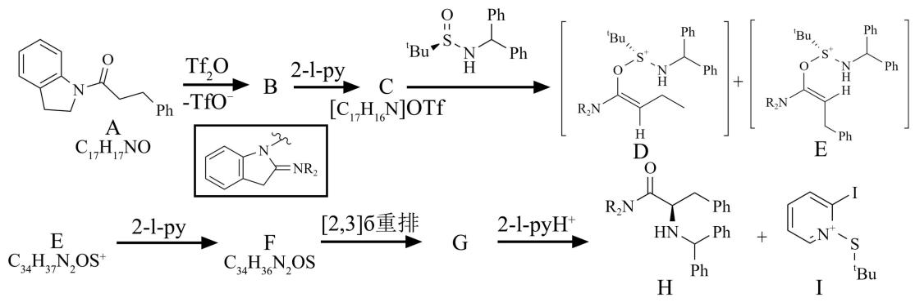
- 画出中间体 B、C、F 和 G 的结构 B ____；C ____；F ____；G ____。
- 中间体 D 和 E 哪个形成更快? 说明原因____。
- 画出 G 到 H 的过渡态结构____。
（4）如下过程可用于 $α$ -经基酮的制备。该反应的关键在于中间体L的形成以及L中羰基在光激发下形成双自由基M。
①画出 L 的结构____。
②中间体 M 和 N 都是双自由基，画出 M、N 和 O 的结构 M ____；N ____；O ____。
③采用亚磷酸三异丙酯 R 作为反应底物时，可生成与 O 类似的 O1 中间体。画出用结构简式表述的 O1 到 S 的反应机理____。
④画出化合物 S 经硼氢化钠处理后得到的最终产物结构____。

参考答案

参考答案
【答案】(1)
①.
②.
③.
或
④.
- 生成 E 中间体的能垒低, 该过程中亲核进攻倾向于发生在远离苄基的面
也可用下图表示:

【解析】
【小问 1 详解】
略。
【小问 2 详解】
略。
【小问 3 详解】
略。
【小问 4 详解】
略。 ___ ## 考点抽象
这道题的表面是”α-杂原子取代羰基化合物的两段合成”，本质是以”羰基活化 → 手性诱导加成 → 光激发双自由基”为链的机理画图题——前半场是 Tf₂O/2-I-py 活化酰胺后的立体选择性 C–N 构建（面选择性由苄基位阻控制），后半场是羰基光化学的自由基接力与捕获。

知识点映射
- 直接 KP：羰基亲核加成、缩合反应、立体化学
- 间接 KP：卡宾、亲核加成、光激发双自由基（Norrish 型）过程
- 跨学科连接：Tf₂O/2-I-py 活化酰胺是现代酰胺化学（Charette/Movassaghi 体系）的标准操作——把”低反应性酰胺”变成可被弱亲核试剂进攻的活化中间体；手性亚磺酰基（Ellman 型）辅基是药物合成工业的手性源。

解题思路
- 酰胺活化按”氧先被酰基化”走：Tf₂O 使酰胺氧三氟甲磺酰化 → 2-I-py 夺质子/捕 triflate 生成亚胺醚型中间体 B/C——画 B、C 先标出”谁带正电荷、triflate 去了哪”。
- D/E 速度比较用位阻面选择性：E 形成更快——亲核（亚磺酰胺氮）进攻发生在远离苄基的面，能垒低；D 在苄基一侧形成受位阻与电子双重不利——比较中间体先画两个进攻面的过渡态。
- G→H 过渡态画”手性传递”：手性亚磺酰基的 S=O 与底物苄基呈反式排列、N–S 键取向决定加成面——过渡态结构要把亚磺酰氧的配位/偶极作用与苄基避让同时画出。
- 光激发双自由基按”Norrish 型裂解”追踪：L 中羰基光激发 → M（1,4-双自由基，α-裂解产物），经构象调整成 N，再电子重组得 O——双自由基画图必标单电子所在原子与自旋成对关系。
- O1→S 的亚磷酸酯捕获与还原收尾：亚磷酸三异丙酯 R 与 O1 类似体作用（类 Arbuzov/磷-氧交换），逐步画出 S；NaBH₄ 最后把残余羰基还原为醇——机理链条要写清”每步哪个键断、哪个键成”。

变式拓展
- 若把手性亚磺酰胺换成非手性氨源，(2) 的 D/E 生成速度比与 (3) 的过渡态选择性会如何变化？
- M→N 的双自由基重组若在氧饱和溶液中进行，会观察到什么副产物？自由基捕获实验如何设计？
- 本题的”活化-加成”策略与 38 决理-10 氮杂环编辑同属”先把钝化官能团拉成活性中间体”——总结三类活化剂（Tf₂O、PIFA、BF₃）各自的对象官能团。

易错分析
- 常见错误 1：(2) 只答”E 更快”不写”远离苄基的面进攻、能垒低”两个给分要素——面选择性归因是本题文字解析唯一明确给的采分点。
- 常见错误 2：中间体 B/C 的正电荷位置画错——酰胺活化后正电荷在 imidoyl 碳/氮上而非羰基氧；triflate 作为反离子不画成共价键。
- 常见错误 3：双自由基 M/N 漏标单电子位置或画成离子型中间体——光激发裂解产物必须以自由基电子对形式呈现。
- 常见错误 4：O1→S 机理把亚磷酸酯写成亲核试剂进攻羰基（误套 Wittig）——亚磷酸三异丙酯的作用是磷-氧/磷-卤交换捕获自由基中间体，机理走向要按”链传递”理解。

本题由第37届化学奥林匹克(决赛)第1场试题答案提炼，导入时间：2026-05-20

元素与分析（6 题）

第 13 题
来源：第25届决赛
同族元素 D、E、F（均为非放射性副族元素）基态原子的价层电子组态符合同一个通式，在元素周期表中，位置在 A、B、C 所在族（第11族）之前。请给出 D、E、F 的元素符号及价层电子组态的通式。
参考答案

参考答案
第3族：Sc、Y、La，通式 (n-1)d¹ns² 第4族：Ti、Zr、Hf，通式 (n-1)d²ns²
注意：Tc为放射性元素，排除。第3-10族中，只有第3和第4族满足”同族三个非放射性元素价层电子组态符合同一通式”且位于第11族之前。

题目图示与结构参考

知识点映射
知识点 | 对应内容
电子组态 | (n-1)d和ns的填充
元素周期表分区 | d区副族元素
放射性排除 | Tc(43号)为放射性

解题思路
- A、B、C为第11族Cu、Ag、Au（由电离能信息推断）
- 第11族之前的副族=第3-10族
- 筛选：同族3个非放射性元素，价层组态符合同一通式
- 第3族(d¹s²)和第4族(d²s²)均满足

考点抽象
本题考查对整个元素周期表电子排布的全面掌握。核心能力：从周期表规律中筛选符合条件的族。

变式拓展
- 若条件改为”第10族之前”，答案不变
- 类似题型：给出部分元素信息，要求推断其在周期表中的位置

易错分析
易错点 | 说明
一题多解 | 第3族和第4族均可，不要只写一个
Tc排除 | 43号Tc为放射性，不计入
通式写法 | (n-1)d^x ns^y，注意n的含义

第 14 题
来源：高中化学竞赛教程第二分册
6（10 分）下图是工业制取 $Cr_{2}O_{3}$ 流程图。已知: 溶液 A 中含 $Na_{2}CrO_{4}$ 和 NaFeO₂ ; D 是实验室常用的氧化剂; “氧化碱熔”是指在通入空气条件下跟碳酸钠共熔。
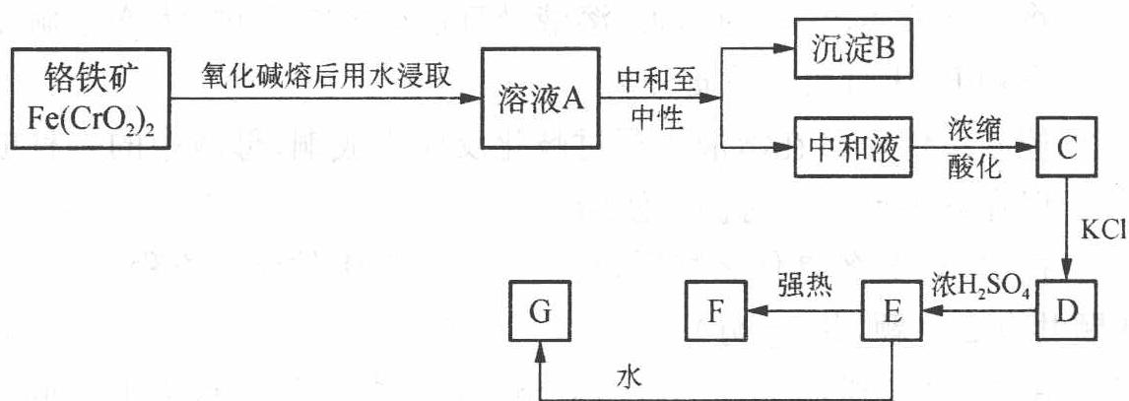
- 写出框图中 B、D、F 物质的化学式。
- 写出铬铁矿→A、E→F 的反应式。
参考答案
（题库源文件未含结构化答案区，见题文件）

第 15 题
来源：第29届决赛
CuO 和 $Ba(NO_{3})_{2}$ 以物质的量之比 1:1 混合，加热溶解于稀硝酸中，将获得溶液进行喷雾冷冻成小颗粒，并低温干燥，干燥后物质移入铂坩埚中，在 $1.0×{10}^{5}$ Pa 的氧气中加热至 ${620}^{∘}C$，并保温 18 小时，获得固体物质 A 和 B 的混合物，分离得到物质 A 和 B。
元素和结构分析表明，物质 A 由 Ba、Cu、O 三种元素组成，Cu 原子位于由 O 原子构成的四边形的中心，四边形通过共棱组成一维的铜氧链，Ba 位于链之间。将 1.00 g A 与足量碘化钾混合，在氩气气氛下滴入 3 mol L⁻¹ 盐酸，直至固体完全溶解，得到溶液 S（反应式 1）。溶液 S 加水稀释，得到白色固体沉淀 C（反应式 2）；溶液 S 加入少量淀粉，得到蓝色溶液，用 0.100 mol L⁻¹ 硫代硫酸钠溶液滴定，消耗 44.54 mL（反应式 3）。若 A 先用盐酸溶解（反应式 4），再滴入碘化钾溶液（反应式 5），直接得到含有沉淀 C 的溶液，该溶液用 0.100 mol L⁻¹ 硫代硫酸钠溶液滴定，消耗 26.72 mL。
物质 B 在 20% 氧气 + 80% 氮气混合气氛保护下缓慢加热至 820℃，失重 9.45%（反应式 6），得到物质 D，而缓慢降温至 400℃后，又恢复到原质量。
相对原子质量：Ba:137.33, Cu:63.55, O:16.00。

3-1 (4分)
写出 A、B、C 和 D 的化学式。

3-2 (6分)
写出反应的化学方程式（溶液中反应必须用离子方程式表示）。

3-3 (2分)
在上述滴定实验中，用硫代硫酸钠溶液滴定到接近终点时，常加入少量 KSCN 以提高测定精确度，阐明原理及必须在接近终点时才加入 KSCN 的理由。
参考答案

参考答案

3-1 答案
- A: $Ba_{2}Cu_{3}O_{6}$（即 $Ba_{2}Cu^{II}Cu_{2}^{III}O_{6}$）
- B: $BaO_{2}$
- C: $CuI$
- D: $BaO$

3-2 答案
反应1（A溶解）：
$$2Ba_{2}Cu_{3}O_{6}+22I^{−}+24H^{+}=4Ba^{2+}+6CuI_{2}^{−}+12H_{2}O+5I_{2}$$
反应2（CuI沉淀）：
$$CuI_{2}^{−}=CuI+I^{−}$$
反应3（滴定）：
$$I_{3}^{−}+2S_{2}O_{3}^{2−}=3I^{−}+S_{4}O_{6}^{2−}$$
反应4（A先用盐酸溶解）：
$$2Ba_{2}Cu_{3}O_{6}+20H^{+}=4Ba^{2+}+6Cu^{2+}+10H_{2}O+O_{2}$$
反应5（加入KI）：
$$2Cu^{2+}+4I^{−}=2CuI+I_{2}$$
反应6（B热分解）：
$$2BaO_{2}=2BaO+O_{2}$$

3-3 答案
原理：CuI 沉淀会吸附 I₂ 造成滴定误差，加入 SCN⁻ 将 CuI 转化为更难溶的 CuSCN（$K_{sp}$ 更小），释放被吸附的 I₂。
必须接近终点才加入：过早加入 SCN⁻ 可能被 I₂ 氧化（$I_{2}+2SCN^{−}=2I^{−}+(SCN)_{2}$），或生成的 CuSCN 仍可能吸附 I₂。

知识点映射
- 超导体化学: Ba-Cu-O 体系的结构与组成
- 碘量法: 间接碘量法测定 Cu 含量
- 氧化态分析: Cu(II) 与 Cu(III) 的区分
- 热重分析: 通过失重确定化合物组成

解题思路
- 3-1: 从结构信息推断 A 中 Cu:O = 1:2，利用两次滴定数据计算 Cu(III)/Cu(II) 比例
- 3-2: 根据滴定数据写出各步反应的离子方程式
- 3-3: 分析 CuI 吸附 I₂ 的问题及 SCN⁻ 的作用

考点抽象
- 定量分析推断: 从滴定数据反推化合物组成
- 氧化还原滴定: 碘量法的原理与误差控制
- 热分解反应: 通过失重确定产物

变式拓展
- 若 A 的化学式为 $BaCuO_{2}$，计算理论失重
- 设计其他测定 Cu(III)/Cu(II) 比例的方法
- 比较 CuI 和 CuSCN 的溶解度积

易错分析
- 错误假设 Cu:Ba = 1:1，忽略实际组成需要由滴定数据确定
- 混淆两次滴定的反应路径，导致化学计量关系错误
- 未考虑 CuI₂⁻ 配离子的形成，直接写 CuI 沉淀

汇编统计：共 15 题。 无待复核项。

